Консультация музыкального руководителя для родителей
Влияние музыки на развитие творческих способностей ребёнка.
О положительном влиянии музыки на человека проведено множество исследований, представлено большое количество доказательств, написано бессчетное количество статей.
Многие родители желали бы, чтобы их ребенок стал чуточку умнее, а главное счастливее и удачливее не только своих сверстников, но и собственных родителей.
Тем не менее, не все еще знают о том, что занятия музыкой повышают интеллектуальные способности детей в среднем до 40%!
Музыку любят все, от мала до велика. Но даже те папы и мамы, которым хорошо известна польза от уроков музыки, стараются избегать темы о музыкальном образовании. Наоборот, они тщательно ищут другие способности у своего ребенка и стараются загрузить его иными видами активности. Почему?
Потому что большая часть из них либо сами не посещали уроков музыки в детстве, либо у них остались неприятные воспоминания о самом процессе обучения – их вынуждали это делать в угоду их же родителям.
В наш век информации, родители и учителя музыки обеспокоены тем, что большое количество детей начинают и в скором времени оставляют уроки музыки. Однажды начав музыкальное образование ребенка, и не достигнув цели, выбрасывается куча средств, человеческих нервов и времени, которые могли быть инвестированы с большей пользой в другом направлении.
Но самое интересное, взрослые не делают даже попыток выяснить настоящую причину потери детского интереса. На вопрос «Почему прекратились музыкальные занятия?» звучит практически стандартный ответ: «Ребенок сам не захотел, у него появились другие увлечения».
Весь процесс обучения в глазах неопытных родителей (и даже некоторых учителей музыки) выглядит очень сложно. И, это действительно так и есть, потому что они сами его усложняют!
Отсутствие элементарных и необходимых знаний о музыкальном образовании у родителей, в корне тормозит интеллектуальное развитие их собственных детей.
Неужели папы и мамы должны учить музыкальную грамоту и приобретать различные исполнительские навыки и приемы так же, как и их дети? Не волнуйтесь, для успешного обучения вашего ребенка в этом нет никакой необходимости. Речь идет совершенно о другом.
В основе любого образования, лежит, в первую очередь, интерес. Интерес – вот главное ключевое слово, о котором в ежедневной рутине так часто забывают родители и учителя музыки. Чтобы в самом начале у ребенка появился интерес к урокам музыки, не требуется большого труда – хорошая музыка в хорошем исполнении сама сделает свое дело, а вот чтобы сохранить и поддерживать его долгие годы, требуются целенаправленность, терпение, и, несомненно, специальные знания.
Для развития интереса к музыке необходимо создать дома условия, музыкальный уголок, где бы ребёнок послушать музыку, поиграть в музыкально – дидактические игры, поиграть на детских музыкальных инструментах.
Музыкальный уголок лучше расположить на отдельной полке или столе, чтобы у ребёнка был подход к уголку. Какие именно инструменты должны быть в уголке? Металлофон, триола, детская флейта, можно приобрести детскую органолу. В детском саду уже в средней группе мы учим играть на металлофоне простейшие мелодии. Хорошо иметь дома и деревянные ложки, т.к. простейшими навыками игре на ложках дети овладевают уже в младшей группе.
Музыкальный руководитель всегда с удовольствием готов дать консультацию родителям, как правильно играть на тех или иных инструментах.
Очень хорошо, если дома будет фонотека по слушанию в детском саду, а также «детский альбом» П.И.Чайковского, «Карнавал животных» К. Сен - Санса, музыкальные сказки «Золотой ключик», «Бременские музыканты». Сборник О.Родыновой «Музыкальные сказки для детей»- очень интересный комплект, где звучат отрывки из разных произведений классической музыки. Дети могут рассказывать сказку вместе со взрослыми и прослушивать к ней определенную музыку - что очень хорошо развивает образное и музыкальное мышление.
Советуем приобрести для детей «Музыкальный букварь» Ветлугиной, «Нотная азбука для детей» Кончаловской. Можно приобрести портреты композиторов, познакомить с музыкой. В музыкальном уголке могут быть музыкальные игры, которые помогут детям закрепить пройденный материал.
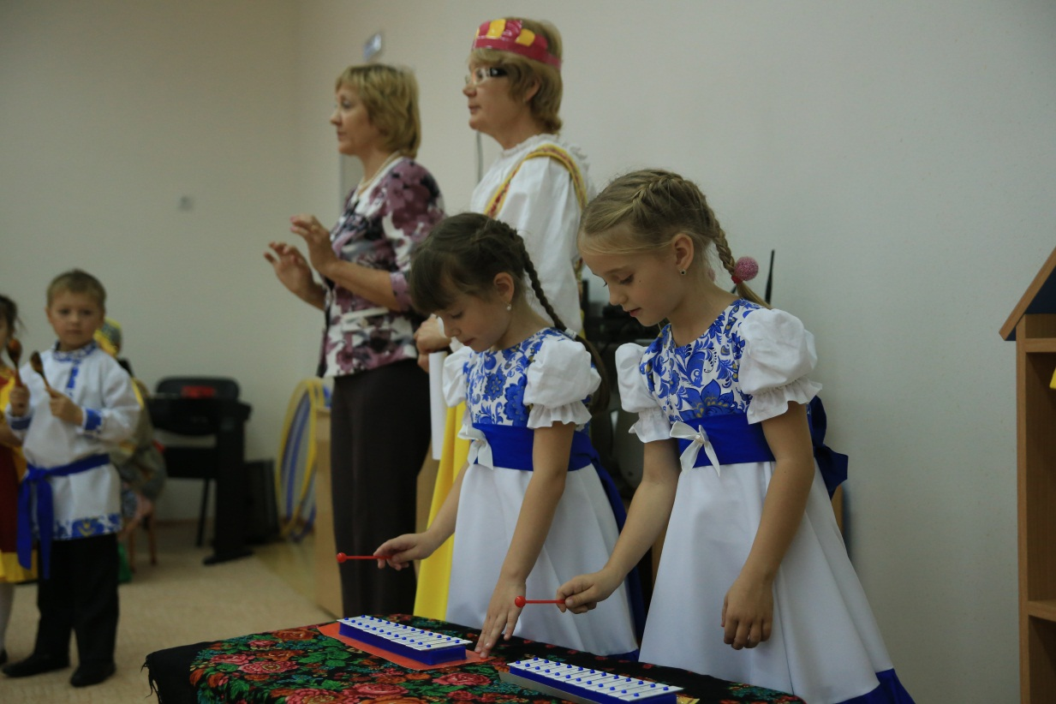
«Детство также невозможно без музыки, как невозможно без игры, без сказки», - говорил выдающийся педагог В. А. Сухомлинский. Музыка в значительной мере помогает здоровому развитию всех духовных и физических сил ребёнка. Поэтому родители должны быть заинтересованы в том, чтобы музыка стала их верным помощником в деле воспитания малышей.

Эффективность такого вида контроля состоит в том, что в нем принимает участие весь коллектив. Каждый его участник предлагает определенные меры по устранению выявленных недостатков, воспитатели могут выступать исследователями собственной работы. Исследую и оценивая результаты своей педагогической деятельности, педагог сам выделяет наиболее результативные методы и приемы, ищет более эффективные.
День диагностики, регулирования и контроля проходил по следующему плану:
- Инструктаж участников: определение цели и задач дня, распределение функциональных обязанностей;
- Анализ материалов;
- Обработка информации, подведение итогов: составление рекомендаций, справки;
- Мини-совещание участников мероприятия;
- Совещание педколлектива.

